

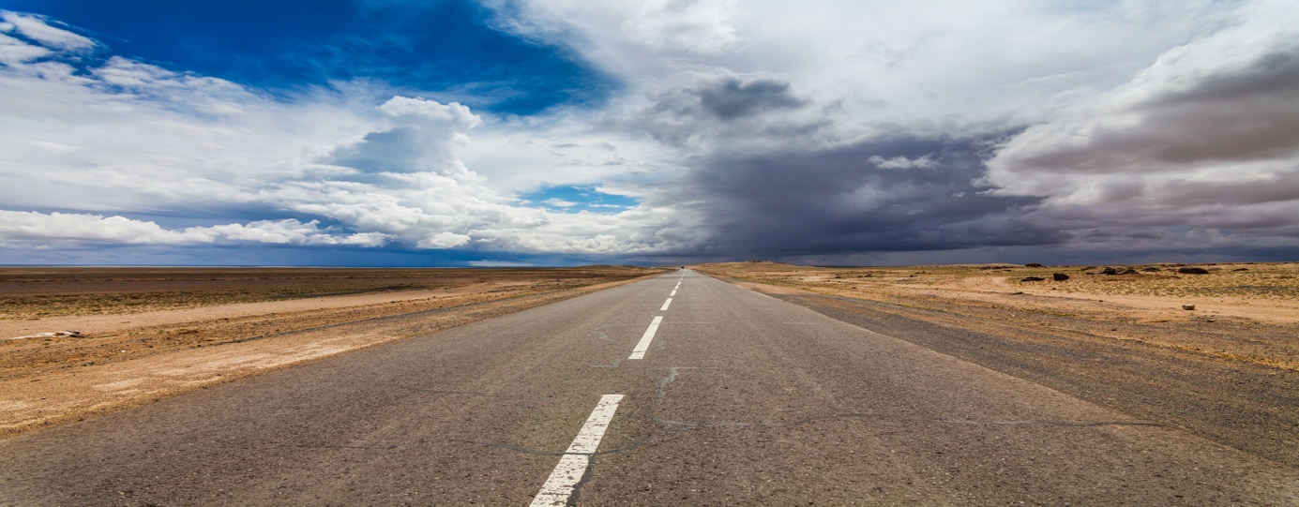

Resa ut i det blå 17/9-2026

Nu startar vi upp efter sommaren med vår populära resa Ut i det blå
En resa där vår busschaufför bestämmer resans mål och innehåll.

Vi startar vår resa från Malmö opera kl.09.30
Resans pris är 650kr och i priset ingår buss, fika, lunch och eventuella inträden.

Ni anmäler er som vanligt till vår expedition på tel: 040-128850 eller på vår mail: malmo.avd10@skpf.se glöm inte att uppge namn, personnummer, telefonnummer och vilken resa ni avser.

Sista anmälningsdag är 12/8
Sista betalningsdag är 21/8 betala in till BG 5421-5397

OBS
Anmälan är bindande

Välkomna önskar styrelsen avdelning 10 Malmö

